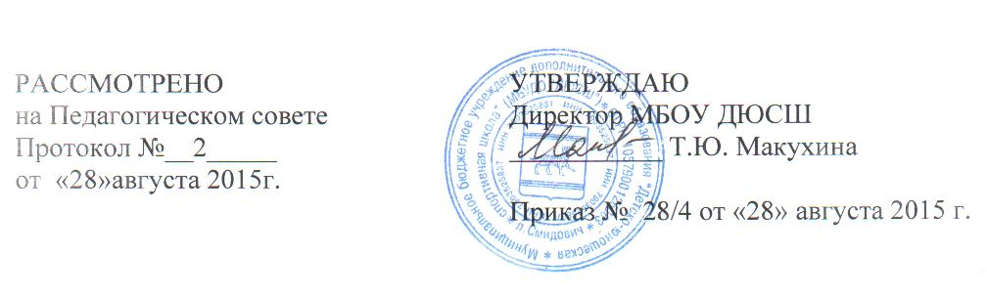

ПОЛОЖЕНИЕ
О педагогическом совете муниципального бюджетного учреждения дополнительного образования «Детско-юношеская спортивная школа»

1. ОБЩИЕ ПОЛОЖЕНИЯ

1.1. Педагогический совет – это высший педагогический коллегиальный орган управления, в задачи которого входит совершенствование качества образовательного процесса, повышения профессионального мастерства и творческого роста педагогов.
1 .2. Настоящее положение разработано в соответствии с Законом РФ «Об образовании в Российской Федерации», Устава МБУДО ДЮСШ.
1.3. Решение педсовета утверждаются приказами директора школы.
1.4. Изменения и дополнения в настоящее положение вносятся педсоветом и утверждаются на его заседании.

2. ЗАДАЧИ ПЕДАГОГИЧЕСКОГО СОВЕТА

2.1. Педагогический совет мобилизует коллектив школы на повышение уровня учебной, тренировочной, воспитательной, организационно-массовой и инструкторско-методической работы
2.2. Принимает активное участие во внедрении в практику деятельности школы достижений педагогической науки и передового опыта, эффективных методов обучения и воспитания.
2.3. Обобщает, анализирует и оценивает результаты деятельности педагогического коллектива, содействует повышению квалификации педагогических кадров.

3. СОСТАВ И ОРГАНИЗАЦИЯ ДЕЯТЕЛЬНОСТИ ПЕДСОВЕТА.

3.1.В состав педсовета входят все педагогические работники школы, включая совместителей.
3.2.Для решения текущих вопросов, подготовки и проведения заседаний из числа членов педсовета избираются его председатель и секретарь.
3.3.Педагогический совет собирается не реже четырех раз в год. Ход педагогических советов и решения оформляются протоколами. Протоколы хранятся в ДЮСШ постоянно.
3.4.Педсовет при необходимости создает временные комиссии по актуальным вопросам, привлекает к их работе компетентных лиц.
3.5.Деятельность педсовета основывается на принципах демократии, уважения и учета интересов всех членов коллектива школы.
3.6.Решения педсовета принимаются большинством голосов при наличии не менее половины его членов и являются обязательными для всех работников школы. Директор школы в случае несогласия с решением педагогического совета приостанавливает проведение решения в жизнь и доводит об этом до сведения «Учредителя», который рассматривает такое заявление с мотивированным мнением по спорному вопросу.

4. КОМПЕТЕНЦИЯ ПЕДСОВЕТА
4.1.Рассматривает и утверждает образовательные программы и учебные планы школы по видам спорта;
4.2.Рассматривает содержание деятельности школы; итоги и актуальные вопросы учебной, тренировочной, воспитательной, организационно-массовой, оздоровительной и инструкторско-методической работы; состояние санитарно-гигиенического режима.
4.4.Утверждает план работы школы на учебный год.
4.5.Утверждает аналитические отчеты администрации школы за учебный год. 4.6.Рассматривает вопросы повышения квалификации педагогических работников школы, их аттестации.
4.7.Заслушивает отчеты педагогических работников, руководителей и других работников школы по обеспечению качественного образовательного процесса.
4.8.Решает вопросы перевода учащихся в следующие группы, оставления на повторный год обучения.
4.9.Принимает решения по поощрению педагогических работников, присвоению званий, награждению почетными грамотами и знаками по результатам их деятельности.
4.10.Содействует разработке перспективного плана работы школы, предложений по улучшению его деятельности, созданию новых отделений.
4.11.Рассматривает результаты тестовых проверок.
4.12.Заслушивает отчеты администрации школы о его деятельности по организации и руководству коллективом в выполнении задач школы.
4.13.Рассматривает вопросы состояния охраны труда в школе.

5. ВЗАИМОДЕЙСТВИЕ ПЕДСОВЕТА И АДМИНИСТРАЦИИ ШКОЛЫ

Администрация обеспечивает выполнение решений педсовета и создает необходимые условия для его эффективной деятельности.

Рассмотрено на заседании
педагогического совета
протокол № ___от «___» ____2015 г.

